JAR包使用说明

JAR包说明
JAR用于对系统公共性功能、模块、机制的约束。采用.jar文件引入的方式进行集成。JAR包中不含有任何的数据源访问，只提供接口规范和一些必要的实现类。如果有特殊需求，需要依赖第三方jar包，会具体通知使用者进行相关引入。

JAR包应用范围
系统有要求处理统一处理问题时，需按要求引入该JAR包；系统需要使用一些共性问题的处理机制时，可视情况引入。

JAR包使用方式
Lib目录下把该.jar文件引入，在需要使用的地方进行相关类的import

JAR包功能说明

响应码功能
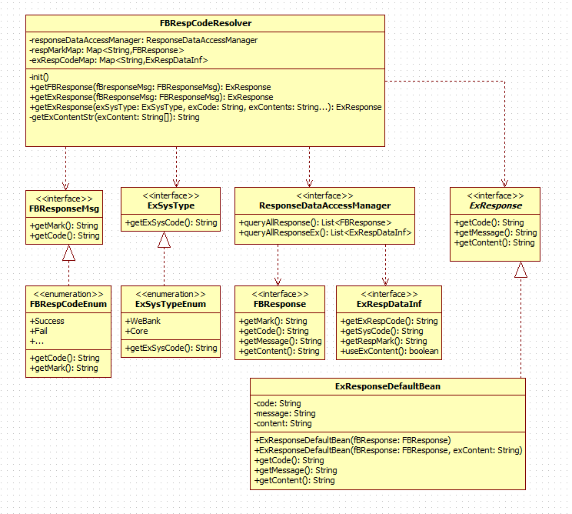

系统调用三方响应微信说明
外部响应码指的是核心调用三方系统获得响应报文中的响应码，拿到该响应码时需要通过该响应码来获取传递给内部系统使用的响应对象（FB响应码，响应消息，响应内容）。

使用方法
- 不使用外部系统内容
ExResponse exResponse1 = resolver.getExResponse(ExSysTypeEnum.WeBank, "0001");
其中“0001”为外部系统响应码，ExSysTypeEnum.WeBank为外部系统编码枚举，ExResponse为需要传给内部系统的相应对象（接口类型），可以对其进行序列化后传输。

- 使用外部系统内容
ExResponse exResponse2 = resolver.getExResponse(ExSysTypeEnum.WeBank,"0011","extra1","extra2");
跟上种情况不一样的地方是参数3，参数4，或者参数…此处为可变参数类型，可以传递多个最后会拼接成一个字符串用于显示。是否使用外部参数取决于该外部响应码是否设置了使用外部系统内容的属性，不取决于参数3，参数4是否有值。

系统内部响应码

说明
当系统内一个请求在正常响应前，会在系统的任意地方出现异常、或者业务逻辑校验失败、再或者是如参值校验非法，此时应该中断当前请求，把中断原因抛给前台且在日志中记录具体原因。我们所有的情况以一种编码规范进行说明就是所谓的响应码。
上述几种情况发生的位置会不太一样，所以系统需要一种消息传递机制，把发生中断的消息直接传递给上层控制器来处理后统一返回。
目前为了解决这种消息传递机制，我们使用了java本身的异常处理机制去传递消息，在上层进行异常拦截，发现是响应码类异常时进行统一的处理。

使用方法
private static void method1() {
String a = null;
if(a ==null){
throw new FBResponseException(FBRespCodeEnum.Fail);
}
}

try{
method1();
} catch (FBResponseException e){
FBResponse resp = resolver.getFBResponse(e.getFbResponseMsg());
System.out.println(resp);
}

FBRespCodeEnum.Fail为实现了FBResponseMsg接口的枚举类型，如果想使用这套消息传递机制，可以自己实现FBResponseMsg接口，利用FBResponseExcetption进行消息传递。

系统内部响应微信

说明
当微信请求核心，核心在未拿到三方的正常请求之前产生的结果，比如：系统内部异常、请求三方接口超时，微信请求参数非法等，这些情况需要给微信一个响应。

使用方法
private static void method3() {
try {
//TODO 调用三方系统接口超时
throw new TimeoutException();
} catch (TimeoutException e) {
e.printStackTrace();
throw new FBResponseException(FBRespCodeEnum.ExSys_Interface_Invoke_TimeOut);
}
}

try{
method3();
} catch (FBResponseException e){
ExResponse resp = resolver.getExResponse(e.getFbResponseMsg());
System.out.println(resp);
}

响应解析器

说明

结构与初始化
/**
* description: 响应码解析器
* package: com.fengbangleasing.framework.common.responsecode
* user: user
* createTime: 2017/4/7.
*/
public class FBRespCodeResolver {
private ResponseDataAccessManager responseDataAccessManager;

/**
* 解析器初始化方法
*/
@PostConstruct
private void init(){…}
/**
* 解析器刷新数据
*/
public void reload(){…}
/**
* 根据响应码标识获取响应码对象
* @param fBResponseMsg
*
* @return
*
* @throws FBBusinessException
* 处理未找到响应码标识
*/
public FBResponse getFBResponse(FBResponseMsg fBResponseMsg){…}
/**
* 根据外部响应码生成响应对象
* @param exSysType
* @param exCode
* @param exContents
*
* @return
*
* @throws FBBusinessException
* 处理未找到响应码标识
* 处理该外部响应码标识为空
* 处理未找到该外部响应码标识
*/
public ExResponse getExResponse(ExSysType exSysType,String exCode,String... exContents){…}
/**
* 根据外部响应码生成响应对象
* @param fBResponseMsg
*
* @return
*
* @throws FBBusinessException
* 处理未找到响应码标识
* 处理该外部响应码标识为空
* 处理未找到该外部响应码标识
*/
public ExResponse getExResponse(FBResponseMsg fBResponseMsg){
if(respMarkMap.containsKey(fBResponseMsg.getMark())){
return new ExResponseDefaultBean(respMarkMap.get(fBResponseMsg.getMark()));
}
throw new FBBusinessException("未找到该响应码标识！");
}

}
responseDataAccessManager为接口类型，有两个查询方法需要使用者去自己实现
/**
* description: 响应码数据访问接口
* package: com.fengbangleasing.framework.common.responsecode
* user: user
* createTime: 2017/4/7.
*/
public interface ResponseDataAccessManager {
/**
* 查询所有响应码
*/
List<FBResponse> queryAllResponse();
/**
* 查询所有外部响应码
*/
List<ExRespDataInf> queryAllResponseEx();
}
FBResponse，ExrespDataInf为接口类型，需要使用者根据自己情况直接实现或者使用代理类实现

解析器的创建：需要全局单例，并且注入responseDataAccessManager的实现，在创建完后执行init()方法进行数据初始化。此处根据使用者不同配置环境进行分别的配置。

